

SERVICIO PRESTADO: | Actividades desarrollo de Co trato 1163-24
NOMBRES DEL PRESTADOR DEL SERVICIO: | OPERADOR IDE-AL
EVENTO EN EL QUE PRESTÓ EL SERVICIO: | Proyecto 1811 Acciones de ejecución del contrato.
FECHA DEL SERVICIO: | Semana 13 al 21 de ABRIL DE 2025

- Descripción del servicio:
Se realiza ejecución y coordinación de actividades de ejecución del proyecto 1811 “Prevención de violencia intrafamiliar y/o sexual”; favorecedoras en el desarrollo semanal y articulado del proyecto con acciones de planeación, desarrollo y ejecución.
- Objetivo
Prevención de violencia intrafamiliar y/o sexual. Jornada de conmemoración Lucha contra el maltrato infantil; se desarrolla jornada local a partir de acciones diarias que fortalecen el seguimiento y planeación de cada una de las acciones del proyecto, desarrollo de los componentes.

Desarrollo de las acciones:
- 13 ABRIL Se realiza articulación con Junta de acción comunal los alpes, socialización de jornada con padres de familia, inscripción de participantes Jornada de conmemoración 27 de abril, recolección de documentación e inscripción de participantes.
- 14 ABRIL Se realiza articulación y visita espacio Icbf, casa de justicia; presentación de componente de orientación oferta para las instituciones y las familias. llegando a acuerdos, y entrega de remisiones para las familias participantes en el componente de orientación. Se realiza búsqueda en espacio de la localidad de espacio adecuado para el desarrollo de Componente de orientación familiar.
- 15 ABRIL Se realiza articulación, visita espacio Comisaría 2 casa de justicia. presentación de componente de orientación oferta para las instituciones y las familias. llegando a acuerdos, y entrega de remisiones para las familias participantes en el componente de orientación. Se realiza búsqueda en espacio de la localidad de espacio adecuado para el desarrollo de Componente de orientación familiar. Se realiza reunión extraordinaria con supervisión de la alcaldía de forma sincrónica, seguimiento a acciones y acuerdos de ejecución del proyecto.
- 16 ABRIL Se realiza en el espacio de Ide-al. Seguimiento de acciones del proyecto. seguimiento a compromisos realizados junto con supervisión del proyecto de parte de la alcaldía local.
- 19 ABRIL se desarrollan construcción de fichas elementos digitales junto con diseñador gráfico, Junto con equipo de trabajo se desarrolla socialización acciones y acuerdos con entidades y seguimiento y registro de remisiones de familias, revisión y pertinencia de los casos remitidos.
REGISTRO FOTOGRÁFICO
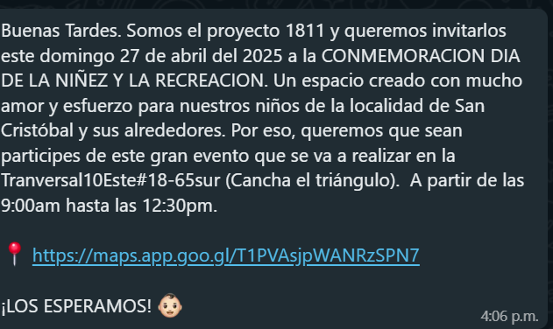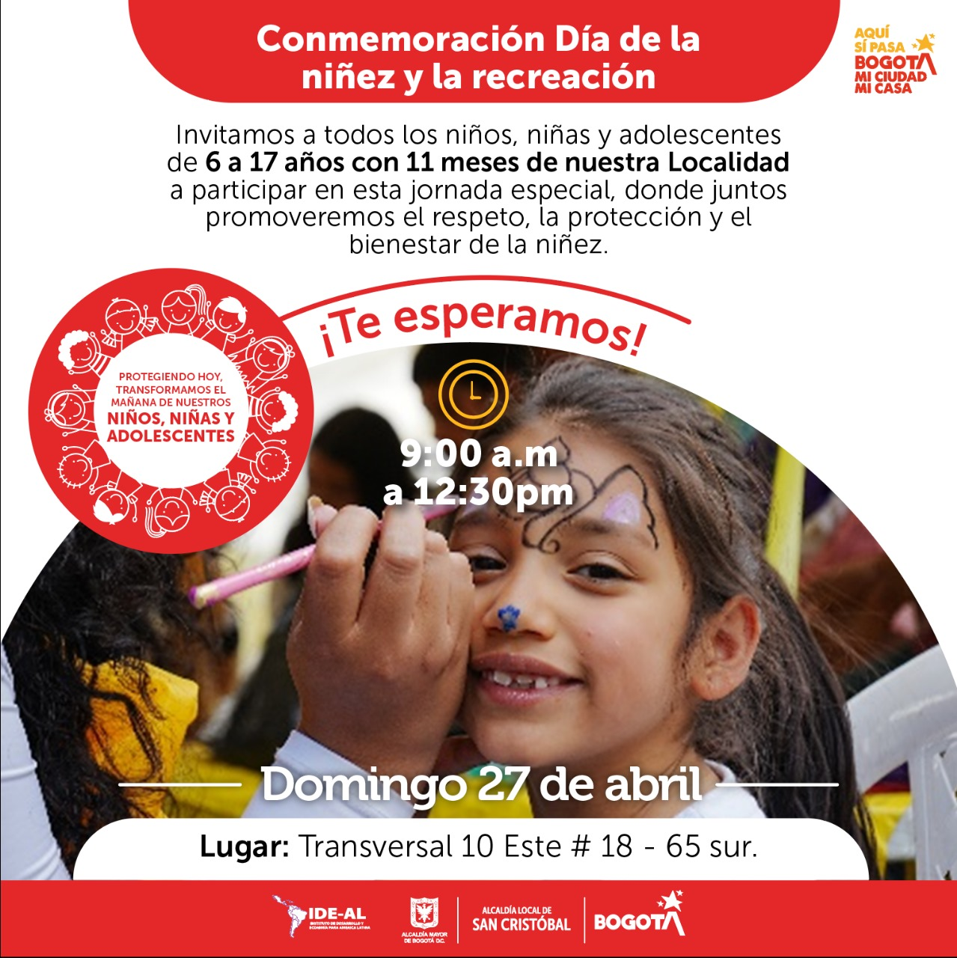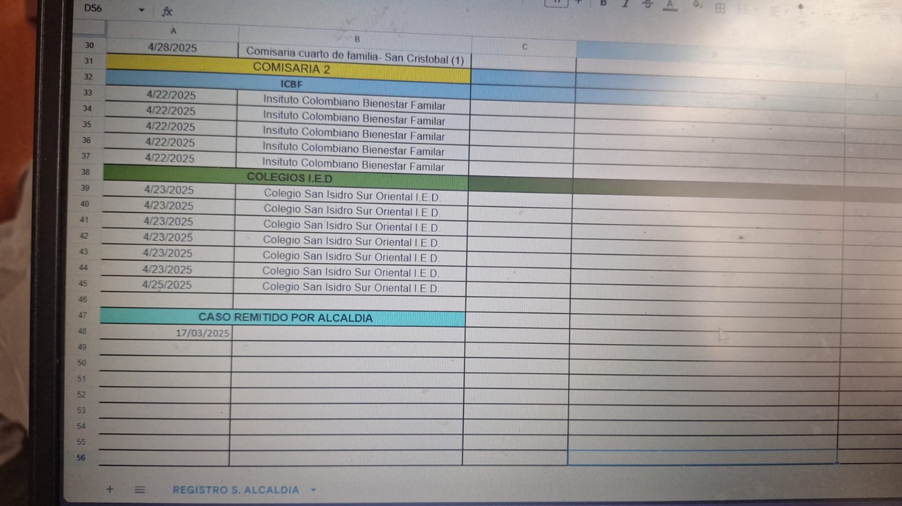
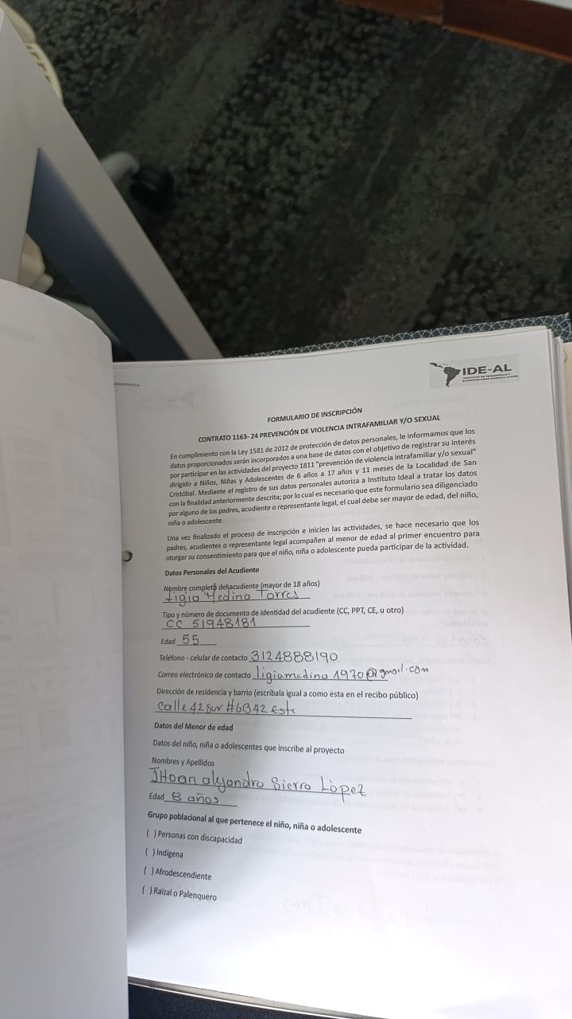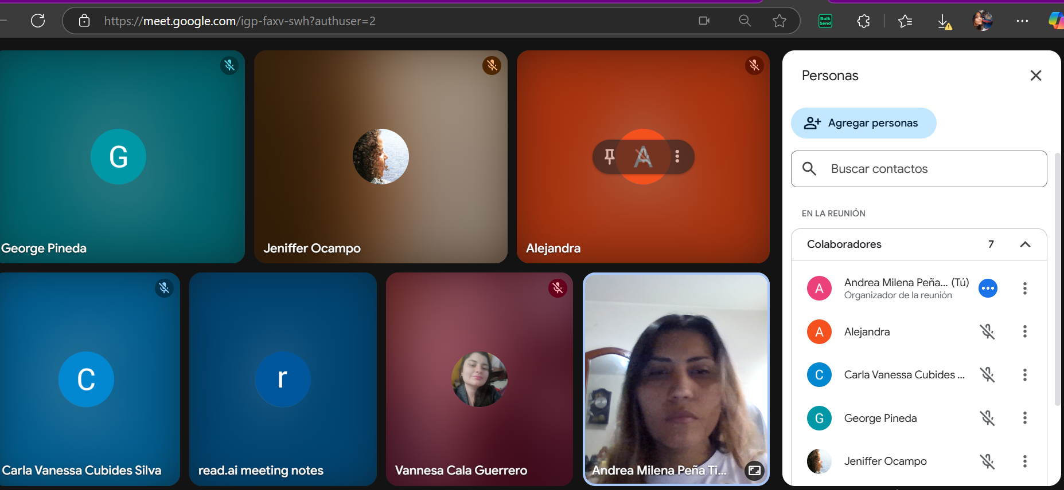

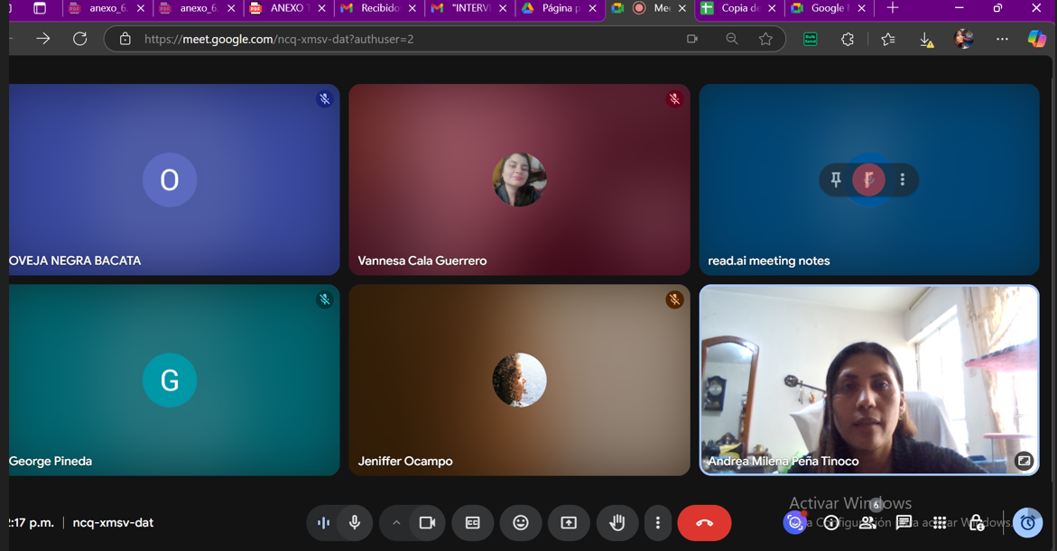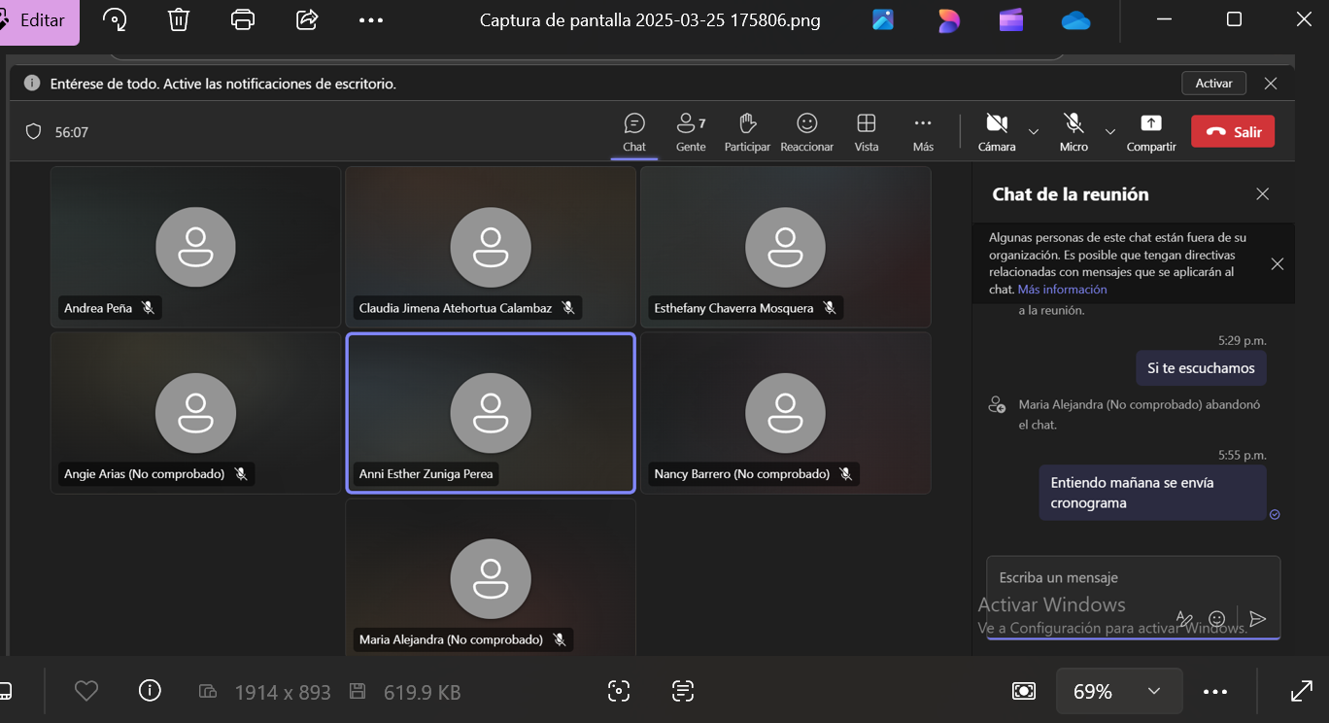

NOMBRE DE QUIEN APRUEBA EL SERVICIO POR PARTE DE FDLS:
FIRMA DE QUIEN APRUEBA EL SERVICIO POR PARTE DE FDLS:
FECHA DE FIRMA DE LA APROBACIÓN DEL SERVICIO POR PARTE DE FDLS:
NOMBRE DE QUIEN APRUEBA EL SERVICIO POR PARTE DE IDE-AL:
FIRMA DE QUIEN APRUEBA EL SERVICIO POR PARTE DE IDE-AL:
FECHA DE FIRMA DE LA APROBACIÓN DEL SERVICIO POR PARTE DE IDE-AL:

